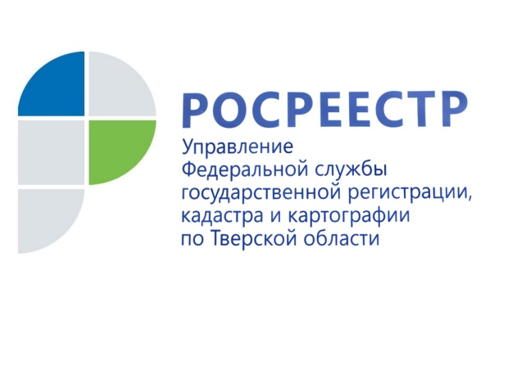 ПРЕСС-РЕЛИЗ

У Росреестра появились новые полномочия

19 февраля 2020 года – Управление Росреестра по Тверской области информирует о переходе Росреестра под прямое подчинение Правительства Российской Федерации с одновременным наделением Службы функциями по выработке государственной политики и нормативно-правовому регулированию целого ряда направлений.

С января 2020 года изменилась структура федеральных органов исполнительной власти. Такое решение принято Президентом Российской Федерации. Правительство РФ передало полномочия курирования Росреестра от Минэкономразвития РФ заместителю Председателя Правительства РФ Виктории Абрамченко, то есть Росреестр перешёл под прямое подчинение Правительства РФ.

Также постановлением от 12 февраля 2020 года № 131 Правительство РФ наделило Росреестр функциями по выработке государственной политики и нормативно-правовому регулированию земельных отношений, имущественных отношений в части гражданского оборота недвижимого имущества, геодезии и картографии, создания и развития инфраструктуры пространственных данных.

Руководитель Росреестра Олег Скуфинский отметил, что перераспределение полномочий между Минэкономразвития и Росреестром позволит более эффективно реализовывать государственную политику в данной отрасли. Курировать новое направление работы будет статс-секретарь – заместитель руководителя Росреестра.

Начальник отдела правового обеспечения Управления Росреестра по Тверской области Елена Мухина: «Указанным постановлением Правительства РФ внесены изменения в Положение о Росреестре, согласно которым Росреестр осуществляет функции по выработке государственной политики и нормативно-правовому регулированию при осуществлении государственного надзора за деятельностью саморегулируемых организаций кадастровых инженеров, национального объединения саморегулируемых организаций кадастровых инженеров, ведения Единого государственного реестра недвижимости, кадастровой деятельности, государственного мониторинга земель (за исключением земель сельскохозяйственного назначения), государственного земельного надзора (за исключением случаев, когда указанные полномочия в соответствии с законодательством Российской Федерации осуществляют иные органы исполнительной власти), геодезии и картографии, создания и развития инфраструктуры пространственных данных Российской Федерации. В новой редакции Положения о Росреестре закреплено, какие нормативные правовые акты вправе принимать Служба».

О Росреестре
Федеральная служба государственной регистрации, кадастра и картографии (Росреестр) является федеральным органом исполнительной власти, осуществляющим функции по государственной регистрации прав на недвижимое имущество и сделок с ним, по оказанию государственных услуг в сфере ведения государственного кадастра недвижимости, проведению государственного кадастрового учета недвижимого имущества, землеустройства, государственного мониторинга земель, навигационного обеспечения транспортного комплекса, а также функции по государственной кадастровой оценке, федеральному государственному надзору в области геодезии и картографии, государственному земельному надзору, надзору за деятельностью саморегулируемых организаций оценщиков, контролю (надзору) деятельности саморегулируемых организаций арбитражных управляющих. Подведомственными учреждениями Росреестра являются ФГБУ «ФКП Росреестра» и ФГБУ «Центр геодезии, картографии и ИПД».

Контакты для СМИ
Макарова Елена Сергеевна
помощник руководителя
Управления Росреестра по Тверской области

+7 909 268 33 77, (4822) 34 62 24

69_press_rosreestr@mail.ru
www.rosreestr.ru
https://vk.com/rosreestr69
170100, Тверь, Свободный пер., д. 2

